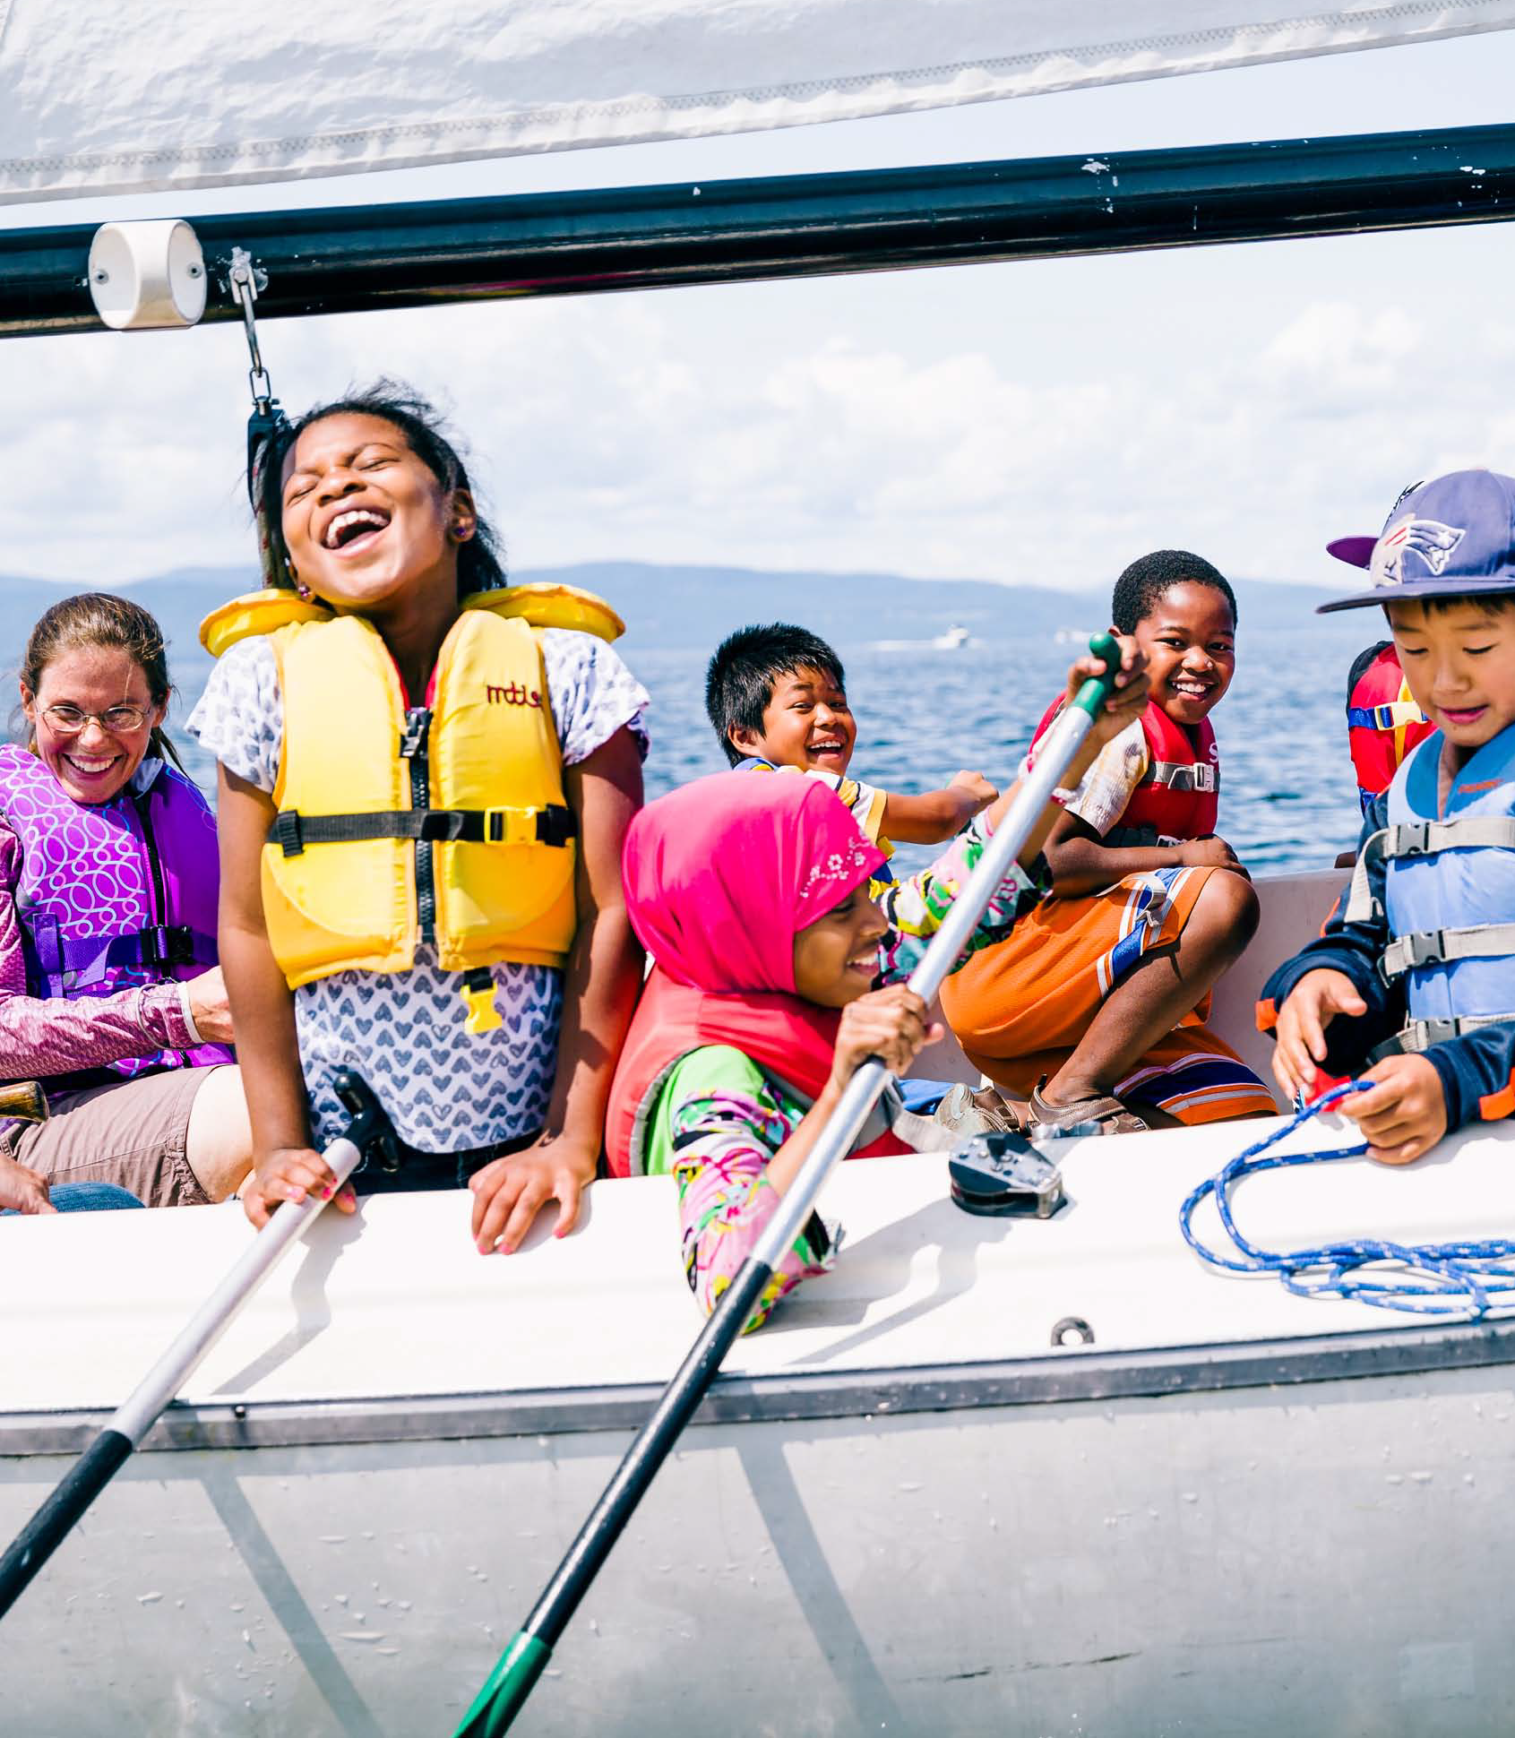
Học bổng đa dạng và tiếp cận
Bắt đầu từ năm 2021, chúng tôi rất vui mừng thông báo về sáng kiến mới của mình để cung cấp cho 10 trại viên trải nghiệm trại hè được hỗ trợ phí hoàn toàn 100% trong tối đa 4 tuần. Thông qua sáng kiến này, chúng tôi mong muốn tạo ra các cơ hội cho một mùa hè mới và các lựa chọn giải trí cho trẻ em đến từ các cộng đồng đa dạng và các gia đình.
Quan trọng là, cơ hội này không kết thúc sau mùa hè này! Trung tâm thuyền buồm cộng đồng hứa hẹn sẽ cung cấp học bổng toàn phần hỗ trợ cho những người tham gia trong 4 năm tới, những người mà họ quyết định tiếp tục phát triển như những thủy thủ thực sự. Con đường này sẽ đi từ học chèo thuyền, đến đua xe ở trường trung học, trở thành người hướng dẫn cơ sở.
Trung tâm thuyền buồm cộng đồng là một tổ chức phi lợi nhuận dựa vào cộng đồng cung cấp quyền tiếp cận, giáo dục và giải trí trên hồ Champlain cho gần 8000 người hằng năm. Chúng tôi gắn kết cộng đồng của mình với Hồ thông qua một loạt các chương trình giáo dục và giải trí nhằm mở rộng lời mời cho tất cả mọi người bất kể tuổi tác, giới tính, chủng tộc, khả năng thể chất, hoặc phương tiện chi trả.
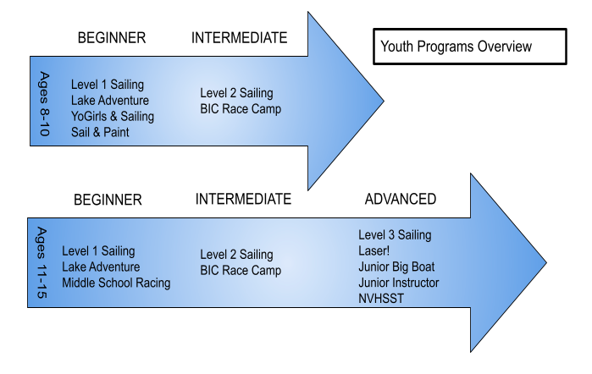
Nếu bạn quan tâm đến việc đăng ký hoặc có thắc mắc, hãy đề cập đến “Học bổng Chèo thuyền đa dạng “ và vui lòng gọi hoặc email

Thành phố Burlington: Văn phòng phát triển kinh tế cộng đồng
Số điện thoại: 802-865-7144
Email: CEDOFD@BurlingtonVT.gov
Trung tâm thuyền buồm cộng đồng info@communitysailingcenter.org
Số điện thoại: 802-864-2499
Vui lòng xem mặt sau của tờ rơi này để biết danh sách đầy đủ các ngày diễn ra chương trình trong mùa hè này (
Tổng quan về chương trình năm 2021:
Học bổng đa dạng của trung tâm Thuyền buồm Cộng đồng dành cho trẻ em từ 11 đến 15 tuổi tham gia các trại hè trong mùa giải năm 2021. Các trại hè của chúng tôi được thiết kế để dạy cho trẻ em sự an toàn, kỹ năng và niềm vui khi tham gia môn thể thao thuyền buồm suốt đời. Chương trình kéo dài 4 tuần sẽ bao gồm cả cắm trại chỉ chèo thuyền và nhiều hoạt động kết hợp giữa chèo thuyền và các hoạt động vui chơi trên mặt nước khác. Trại diễn ra từ thứ Hai đến thứ Sáu từ 9:00 giờ sáng đến 4:00 giờ chiều. Chương trình bao gồm khả năng nhận trại viên sớm ( trước 9:00 giờ sáng) và đón muộn ( sau 4:00 giờ chiều), và trung tâm Thuyền buồm Cộng đồng đã kết hợp khoản chi phí vận chuyển 120$ để hỗ trợ gia đình của những người tham gia.

Mô tả lớp cấp độ 1:
Các chạy viên sẽ học những kiến thức cơ bản về cách sắp đặt trên thuyền, các điểm của thuyền buồm và thao tác chèo thuyền, sự an toàn và hồi phục trong một môi trường an toàn vui vẻ. Những người hướng dẫn được cấp giấy chứng nhận dẫn dắt nhiều hoạt động trên cạn và dưới nước được thiết kế để thúc đẩy sự thoải mái và độc lập trên thuyền.

Mô tả lớp những cuộc thám hiểm trên hồ:
Khu cắm trại này được thiết kế cho những nhà thám hiểm thích chơi trên hồ. Chúng ta sẽ khám phá hồ Champlain một cách đầy đủ nhất từ nhiều loại phương tiện trên nước khác nhau bao gồm du ngoạn bằng xuồng/ kayak đến Lone Rock Point, chèo ván đến North Beach, và chèo thuyền phiêu lưu quanh vịnh Burlington.

Trọn gói 1: Đầu mùa hè A
Ngày 21/6 đến ngày 25/6, Cấp độ 1
Ngày 28/6 đến ngày 2/7 , thám hiểm trên hồ
Ngày 5/7 đến ngày 9/7, Cấp độ 1
Ngày 12/7 đến ngày 16/7, Thám hiểm trên hồ

Trọn gói 2: Đầu mùa hè B
Ngày 28/6 đến ngày 2/7, Thám hiểm trên hồ
Ngày 5/7 đến ngày 9/7, Cấp độ 1
Ngày 12/7 đến ngày 16/7, Thám hiểm trên hồ
Ngày 19/7 đến ngày 23/7, Cấp độ 1

Trọn gói 3: Trại hè muộn A
Ngày 26/7 đến ngày 30/7, Thám hiểm trên hồ
Ngày 2/8 đến ngày 6/8, Cấp độ 1
Ngày 9/8 đến ngày 13/8, Thám hiểm trên hồ
Ngày 23/8 đến ngày 27/8, Cấp độ 1

Trọn gói 4:Trại hè muộn B
Ngày 2/8 đến ngày 6/8, Cấp độ 1
Ngày 9/8 đến ngày 13/8, Thám hiểm trên hồ
Ngày 16/8 đến ngày 20/8, Cấp độ 1
Ngày 23/8 đến ngày 27/8 Thám hiểm trên hồ.

TEXTS IN THE GRAPHIC
Tổng quát chương trình thanh thiếu niên (YOUTH PROGRAM OVERVIEW)
8 – 10 tuổi (AGES 8-10)
Người mới bắt đầu (BEGINNER)
Cấp độ 1 chèo thuyền (LEVEL 1 SAILING)
Thám hiểm trên Hồ (LAKE ADVENTURES)
Yogirl và chèo thuyền (YOGIRL & SAILING)
Chèo thuyền và sơn vẽ (SAIL & PAINT)
Trung gian (INTERMEDIATE)
Cấp độ 2 chèo thuyền (LEVEL 2 SAILING)
Trại đua thuyền BIC (BIC RACE CAMP)

11 – 15 tuổi (AGES 11-15)
Người mới bắt đầu (BEGINNER)
Cấp độ 1 chèo thuyền (LEVEL 1 SAILING)
Thám hiểm trên hồ (LAKE ADVENTURES)
Đua thuyền Middle School (MIDDLE SCHOOL RACING)

Trung gian (INTERMEDIATE)
Cấp độ 2 chèo thuyền (LEVEL 2 SAILING)
Trại đua thuyền BIC (BIC RACE CAMP)

Nâng cao (ADVANCE)
Cấp độ 3 chèo thuyền (LEVEL 3 SAILING)
Tia laze (LASER!)
Thuyền lớn thiếu niên (JUNIOR BIG BOAT)
Người hướng dẫn cơ sở NVHSST (JUNIOR INSTRUCTOR NVHSST)

